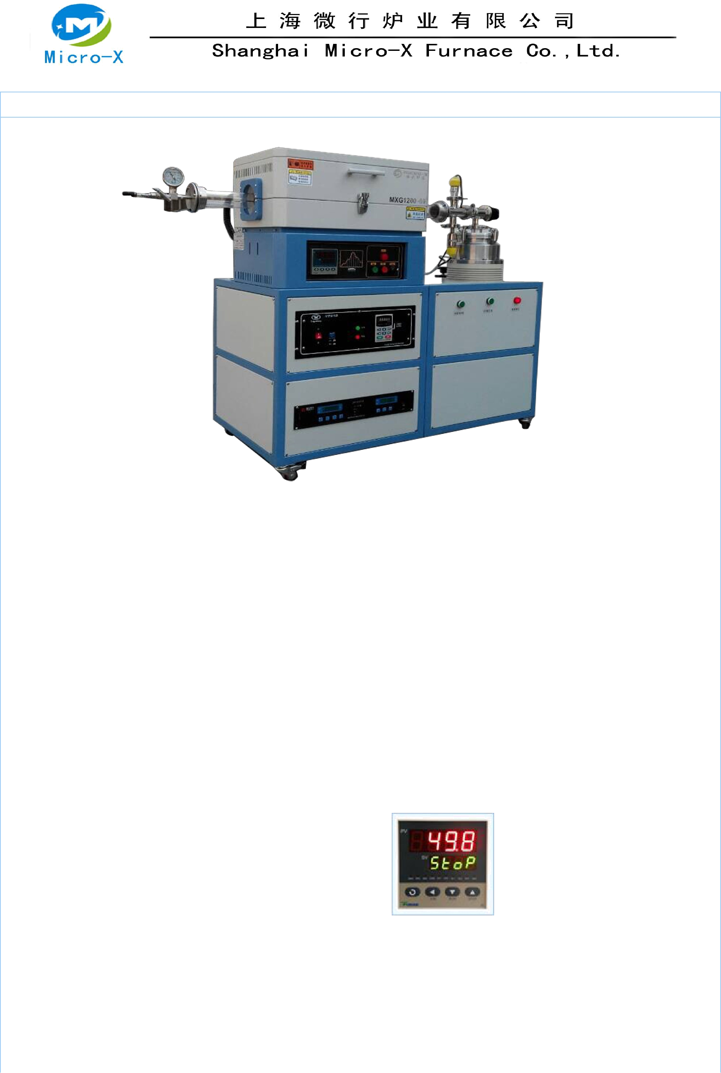

1200℃开启式管式炉技术参数（高真空系统）

产品简介 | 产品用途：高校、科研院所、工矿企业做高温烧结、金属退火、质量检测。
 | 粉末冶金行业以及义齿加工行业的烘烤、氧化锆盘预烧结等。根据加热区大
 | 小，进行小试，中试，批量生产。
 | 产品型号 |  | MXG1200-60 | 加热区尺寸 | 440mm
 | 极限温度 |  | 1200℃ | 工作温度 | ≤1100℃
 | 石英管 |  | 60*54*1000mm | 加热温区数 | 1
 | 表面温度 |  | < 60℃ | 控温精度 | ±1℃
 | 设备功率 |  | 3 KW | 工作电压 | 单相 220V
开门方式 | 上开式
壳体结构 | 双层，壳体间风扇制冷，可使炉体表面快速降温。
节能效果 | ★ 保温时仅需 40%功率
数据显示模式 |  |  | LED 数显仪表
承受正压 | 0.05MPa
真 空 度 | 极限 6*10^-3 Pa
双极旋片真空泵 | 抽速 (50Hz)：8.1m3/h
 | 功率：550W
 | 接口:KF25
 | 极限真空度：100 帕

专业 品质 服务 上海微行炉业有限公司-专业高温炉生产商



分子泵 |  | 压缩比 |  |  | N2：108 H2：4*103 |  |  | 电机转速 |  |  | 24000r/min
 |  | 最大功率输入 |  |  | 1KW |  |  | 冷却方式 |  |  | 水冷
 |  | 润滑油量 |  |  | 260ml |  |  | 冷却水耗量 |  |  | 90L/h
 |  | 启动时间 |  |  | ＜10min |  |  | 冷却水温度 |  |  | ＜24℃
 |  | 输出频率 |  |  | 400Hz+10Hz |  |  | 输出电压 |  |  | 120V
 |  | 启动电流 |  |  | 5A |  |  | 工作电流 |  |  | 2A
 |  | 进气口通径 |  |  | DN250mm |  |  | 排气口通径 |  |  | KF40mm
 |  | 抽气速率 |  |  | 1600L/s |  |  | 极限压强 |  |  | 5*10-7Pa
复合真空计 |  | 测量范围：1.0x10 - 1.0x10-5pa
 |  | 探测路数：2 路
 |  | 显示方式：LED 数显
 |  | 功耗：55W
 |  | 控制精度：±1%
 |  | 响应时间：〈1S
可充气氛 |  | 氮气，氧气和氩气及其它惰性气体
控制模式 |  | 智能 PID 调节、模糊控制、自整定功能
温度曲线 |  | 30 段可编程控制，可设置 30 段升降温程序
测温元件 |  | K 型热电偶
加热元件 |  | 优质掺钼铁铬铝合金加热丝
 |  | 环形加热，温场均匀，能耗低
 |  | 升温速率建议:10℃/Min Max:20℃/Min
炉膛保温材料 |  | 1500 型高纯氧化铝微晶体纤维，保温性能好
售后服务 |  | 12 个月质保（相关易耗件除外），终身保修
包装方式 |  | 三合板木质包装箱
电 源 线 |  | 标配 2 米
 |  | 若需更长，请购买设备时提前说明，需另购
坩 | 埚 | 我司有各种规格的坩埚，需要可咨询业务人员
随机配件 |  | 防护手套 1 双；坩埚钳 1 把；刚玉舟 1 只；石英管 1 根；炉塞 4 个；炉勾 1
 |  | 把；6 号内六角（法兰专用）；法兰 1 套；高压气管 1 套；高温密封圈 8 个；
 |  | 产品说明书 1 份；仪表说明书 1 份；保修证书 1 份。
标准配件
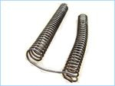
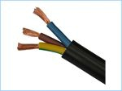

专业 品质 服务 上海微行炉业有限公司-专业高温炉生产商

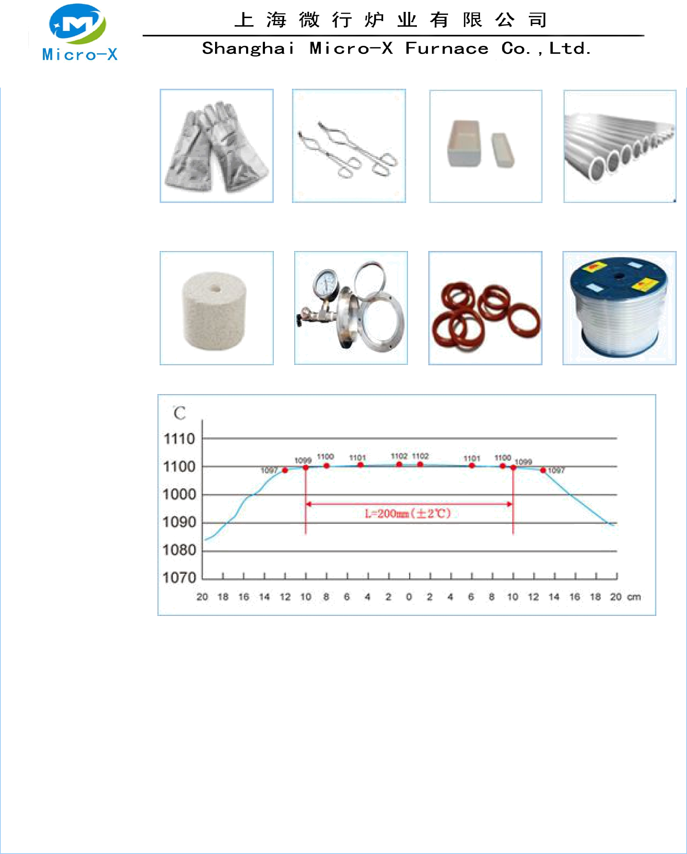

 |  | 耐高温手套 | 坩埚钳 |  | 坩埚 | 石英管
 |  | 炉塞 | 不锈钢法兰 |  | 高温密封圈 | 高压气管
恒温区测试图
非标订制 | ♦ | 此型号适合小型实验用
 | ♦ | 若样品尺寸较大，可根据实际需要订制更大管径，更长加热区，具体咨 |  |  |  |  | 询
 | 业务人员。
版权所有 | 微行相关产品介绍之内容，版权所有，抄袭必究！
 |  | 微行炉业真诚为您服务，欢迎来电咨询！
 |  | 官网：www.shmicrox.com
 |  | 业务员：翟瑞涛手机：15162690183
总机：021-51061222 传真：021-61198770

厂址：上海市嘉定区曹联支路 28 号

相关产品：箱式高温炉 真空管式炉 箱式气氛炉 井式高温炉 快速退火炉 真空电阻炉 真空烤瓷炉 升降高温炉

专业 品质 服务 上海微行炉业有限公司-专业高温炉生产商

